Карта рисков антимонопольного законодательства на 2024 год
14.03.2024
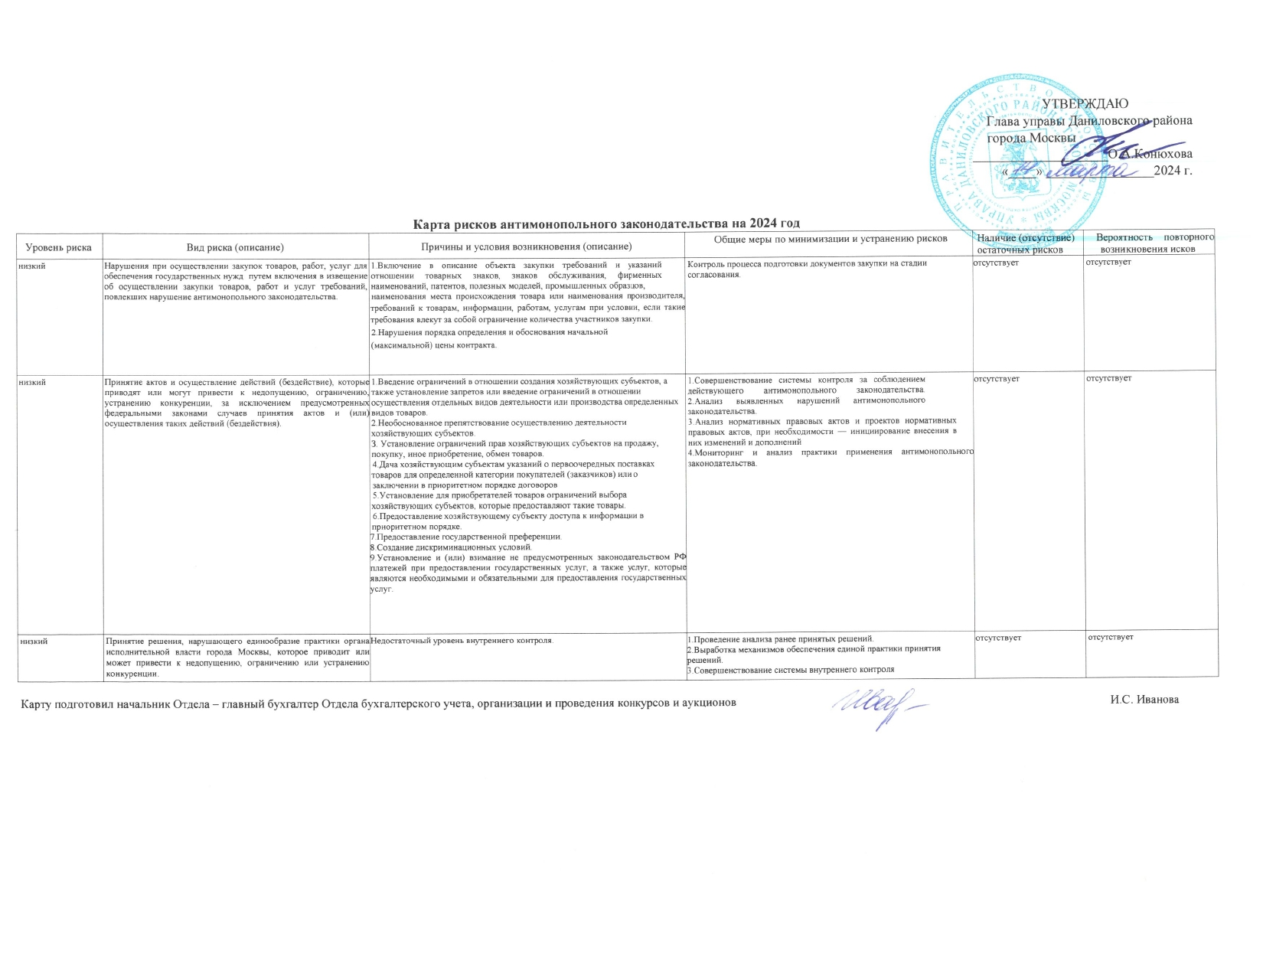

Адрес страницы: http://danilovsky.mos.ru/legislation/antitrust-compliance/detail/12240816.html
Управа Даниловского района города Москвы

